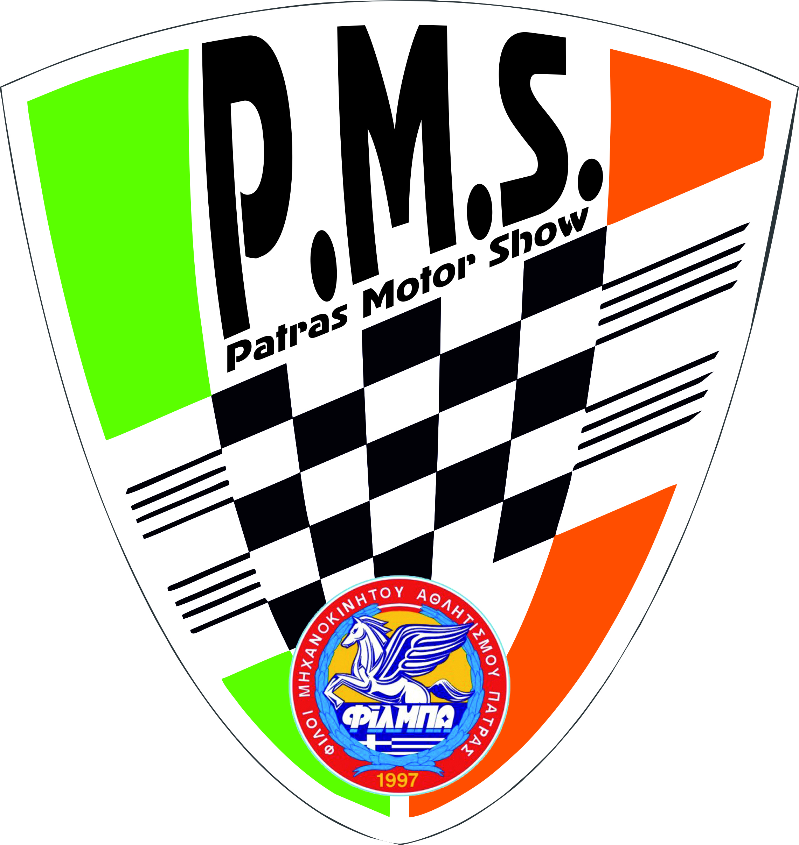
ΠΡΟΣ ΤΗΝ ΟΡΓΑΝΩΤΙΚΗ ΕΠΙΤΡΟΠΗ ΤΗΣ ΕΚΔΗΛΩΣΗΣ
8^{ο} PMS (Patras Motor Show) 22-23-24 / 06 / 2018

ΔΗΛΩΣΗ ΣΥΜΜΕΤΟΧΗΣ
Κύριε πρόεδρε,
Έλαβα γνώση του Ειδικού Κανονισμού της πιο πάνω εκδήλωσης που οργανώνεται αποδεχόμενος αυτά πλήρως. Επίσης δηλώνω ότι είμαι πρόθυμος να ακολουθήσω της υποδείξεις της Οργανωτικής Επιτροπής. Απαγορεύεται ρητά με ποινή αποπομπής στον Συμμετέχοντα να διαφημίζει στον χώρο του οποιονδήποτε, χωρίς την έγκριση της Οργανωτικής Επιτροπής, εκτός αυτών που διαφημίζονται επί του αυτοκινήτου του.

ΙΔΙΟΚΤΗΤΗΣ......................................................................................................................................

ΠΟΛΗ..................................................................................................ΤΗΛ.........................................

CLUB / ΛΕΣΧΗ....................................................................................................................................

ΤΥΠΟΣ ΟΧΗΜΑΤΟΣ.........................................................................................................................

ΚΥΒΙΣΜΟΣ……....................................ΑΡΙΘΜΟΣ ΚΥΚΛΟΦΟΡΙΑΣ..........................................

ΠΛΗΡΟΦΟΡΙΕΣ ΟΧΗΜΑΤΟΣ.........................................................................................................

…............................................................................................................................................................

…............................................................................................................................................................

…............................................................................................................................................................

ΠΑΡΑΒΟΛΟ ΣΥΜΜΕΤΟΧΗΣ (βλέπε Ειδικό Κανονισμό)
Χωρίς την καταβολή του παραβόλου, η Συμμετοχή δεν είναι περαιωμένη και έγκυρη

ΤΗΛ. ΕΠΙΚΟΙΝΩΝΙΑΣ: 6906611682 (Μάρκος)
email :markoskapetanakis@hotmail.com

ΠΑΤΡΑ / / 2018

Ο ΥΠΕΥΘΥΝΟΣ CLUB / ΛΕΣΧΗΣ Ο ΔΗΛΩΝ ΣΥΜΜΕΤΕΧΩΝ

